**Escalopes de poulet au pistou et aux noix**

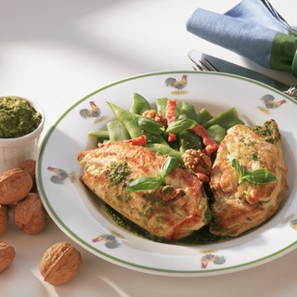

**Ingrédients pour 4 personnes :**

• 4 blancs de poulet  
• 10 g de lardons fumés  
• 500 g de cocos plats  
• 1 pot de pistou  
• 10 cerneaux de noix  
• 5 cl de vin blanc sec  
• 2 cuil. à soupe d’huile d’olive  
• sel, poivre

**Etapes de préparation :**

1. Concassez grossièrement les noix. Effilez les cocos plats, coupez-les en morceaux et faites-les cuire 10 min à l’eau bouillante salée.   
Egouttez-les et réservez.  
2. Ouvrez les blancs de poulet pour former un portefeuille. Badigeonnez l’intérieur avec le pistou et répartissez les noix concassées.  
3. Dans une sauteuse, faites chauffer l’huile d’olive et mettez les blancs de poulet à dorer sur les deux faces. Ajoutez le vin blanc en grattant les sucs de cuisson, salez, poivrez. Laissez mijoter 10 min à couvert.  
4. Faites rissoler les lardons dans une poêle sans matières grasses, éliminez la graisse de cuisson et ajoutez les cocos plats.  
5. Faites réduire le jus de cuisson des blancs de poulet et servez-les entourés des cocos plats aux lardons.

**Conseils :**

A défaut de cocos plats, utilisez des haricots extra-fins.